KRONIKK Klassekampen 10. mas 2020
«Fosterdiagnostikk til alle» forskyver ansvar fra samfunnet til den enkelte, i selvbestemmelsens navn.

Det frie valgets dilemma
Morten Magelssen, Eivor A. Oftestad og Bjørn Hofmann

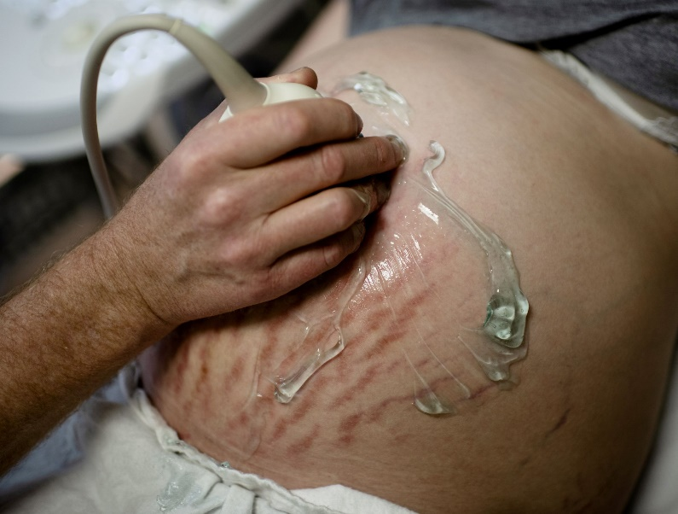

PÅ EGET ANSVAR? Å takke nei til fosterdiagnostikk blir et motkulturelt valg som vil kreve et særlig veloverveid verdivalg i forkant, skriver forfatterne. Her fra en ikke så tidlig ultralydundersøkelse. FOTO: SIV DOLMEN

Fra 2022 vil fosterdiagnostikk i form av tidlig ultralyd i svangerskapsuke 11–13 etter planen bli et tilbud til alle gravide. Ved første svangerskapskontroll hos jordmor eller fastlege vil du få informasjon, og kan velge om du vil henvises til undersøkelsen på sykehuset.
Du kan takke ja, eller takke nei. Valget er fritt. Samtidig vet vi at den veletablerte ultralydundersøkelsen i uke 17–19 av svangerskapet oppfattes som «obligatorisk», selv om også den formelt er helt frivillig. Den kalles derfor også for «rutineultralyd», og når den offentlige helsetjenesten tilbyr den og prioriterer begrensede ressurser til den, ligger det allerede en klar anbefaling i det. Slik kan det i hvert fall oppfattes. Vil også «tidlig ultralyd» oppfattes som «noe som hører med»?
Da Stortinget i mai i fjor vedtok en omfattende revisjon av bioteknologiloven, innebar det en ny fase i historien om fosterdiagnostikk i Norge. For første gang skulle alle gravide få̊ rett til fosterdiagnostikk, i form av tidlig ultralyd. I tillegg ble blodprøven NIPT tillatt. Endelig skulle teknologiens muligheter bli mer tilgjengelige også for kvinner i Norge.
De nye mulighetene berører spesielt to verdier som har gått som røde tråder gjennom de siste tiårs debatt om fosterdiagnostikk. Den første er gravides og pars selvbestemmelse. Den andre er idealet om et samfunn med «plass til alle».
Disse verdiene gjør at samfunnet har vært ambivalent til fosterdiagnostikken: På den ene siden gir den mennesker mer kontroll over det å få barn. På den andre siden legger den til rette for at fremtidige barn kan velges bort – ikke fordi en ikke vil ha barn, som ved selvbestemt abort, men på grunnlag av egenskaper ved barnet.
Denne ambivalensen kan nok gjenfinnes hos en god del av de gravide og parene som nå må ta stilling til om de vil bruke fosterdiagnostikken. Hva betyr det nye tilbudet for dem som føler på en slik ambivalens?
Formelt er det mulig å takke nei. Samtidig innebærer fosterdiagnostikk som et tilbud til alle, noe nytt. Sett at du takker nei til undersøkelsen, og så ender opp med å få et barn med Downs syndrom eller et annet utviklingsavvik som testen kunne oppdaget. Hvilket ansvar har du da for at du har fått et barn med spesielle behov? Det kunne med stor sannsynlighet vært fanget opp ved fosterdiagnostikken, og du ville fått mulighet til å avbryte svangerskapet.
Selv om du velger å takke nei til fosterdiagnostikken, kan du, slik det legges opp til nå, ikke helt fraskrive deg ansvaret som kommer med valget. For første gang i historien er det ikke lenger mulig å regne ditt barns utviklingsavvik som en ren naturlig hendelse, en tilfeldighet ingen har ansvar for. Med «fosterdiagnostikk til alle» har en ny grad av ansvar dukket opp, også for dem som takker nei. Ditt valg er årsak til at du har fått et barn med spesielle behov. Du hadde mulighet til å velge annerledes. I selvbestemmelsens navn forskyves ansvar fra samfunnet til den enkelte.
«Ditt valg er årsak til at du har fått et barn med spesielle behov.»
Å takke nei til fosterdiagnostikken blir et motkulturelt valg som vil kreve et særlig veloverveid verdivalg i forkant.
Mange trender peker mot helt motsatte verdier. Vår tid kjennetegnes ved et økt behov for kontroll over tilværelsen og redusert toleranse for usikkerhet og risiko. Fosterdiagnostikken svarer på vårt behov for å forsikre oss om at «alt er normalt».
Fosterdiagnostikken passer også i det moderne konsumentsamfunnet hvor vi alle selv er varer, slik sosiologen Zygmunt Bauman har hevdet. Vi «selger» og fremstiller oss selv på sosiale medier, i CV-er og i jobbintervjuer. Vi vil fremstå̊ som attraktive på arbeids- og partnermarkedet. Vi forventer effektivitet, av oss selv og av andre. Norges konkurransekraft og befolkningens velferd er avhengig av at produktiviteten øker og hjulene går raskere år for år.
Men får vi et barn med spesielle behov, har vi fått kjepper i hjulene. Vi kan bli nødt til å senke tempo og ambisjonsnivå̊ på egne vegne, og bli mindre produktive og vellykkede. Kan det bli for risikabelt å si fra seg muligheten til å kontrollere at fosteret er friskt? I en tid som vår, vil et «nei» til fosterdiagnostikk oppfattes som både upraktisk, risikabelt – og uansvarlig?
Logikken i vårt forbrukersamfunn tilsier at defekte produkter skal skiftes ut. Vil vi også gjøre fosteret til en «vare», et produkt som bør gjennomgå «kvalitetskontroll» før vi er beredt til å ønske det velkommen? Hvordan går fosterdiagnostikkens tilbud om «kvalitetskontroll» av det nye livet sammen med den viktigste egenskapen vi ønsker at foreldre skal ha, nemlig evnen til ubetinget kjærlighet?
Når fosterdiagnostikken fra neste år blir et tilbud til alle, må alle gravide og par altså ta stilling til den. Kvinner som opplever det mindre problematisk å velge svangerskapsavbrudd ved påvist avvik, får økt sin valgfrihet gjennom fosterdiagnostikken. Andre, derimot, kan oppleve et tyngende ansvar. Alle vil kunne føle en ufrihet med tanke på valget. De vil trolig oppleve tilbudet som en anbefaling, og som normering av et valg.
I tillegg kan vi få stadig mer informasjon fra de nye testene – både om veldig alvorlige tilstander, og om langt mildere tilstander med usikker prognose. Det vil gjøre valgene enda mer utfordrende – og gjøre det enda viktigere at man er godt informert.
Hva kan vi gjøre? Det minste vi som samfunn bør gjøre for dem som opplever «ja» eller «nei» til fosterdiagnostikken som et vanskelig valg, er å gi god, individuell tilpasset veiledning som tar utgangspunkt i deres egne verdier. Det siste er spesielt viktig siden det er så mange verdier i samfunnet som drar i én retning. Dessuten må vi legge forholdene til rette for at alle som får barn med utviklingsavvik får god hjelp og ikke blir møtt med spørsmål om «tok du ikke fosterdiagnostikk?» Uten det, blir ikke valgene reelle. For det tredje må vi passe oss for at summen av forståelige individuelle valg ikke blir samfunnsmessig lytefrykt. Derfor trenger vi også en god offentlig samtale om fosterdiagnostikken, de nye dilemmaene den gir oss og hvilke verdier som utfordres.
morten.magelssen@medisin.uio.no Del artikkelen

